EMS 접수 중지국가 확인 방법

안녕하세요 AIFA입니다.

현재 코로나 바이러스로 인하여 일부 항공편 운항에 차질이 발생함에 따라 매일매일 접수가 가능한 국가가 변경되고 있다고 합니다.

따라서 해외배송을 신청하실 수강생분들께서는 해당방법으로 미리 체크하신 후 신청해주시기 바랍니다.

https://biz.epost.go.kr/ui/index.jsp
사이트 접속 후 아래 ‘계약EMS’ 클릭 (로그인불필요)
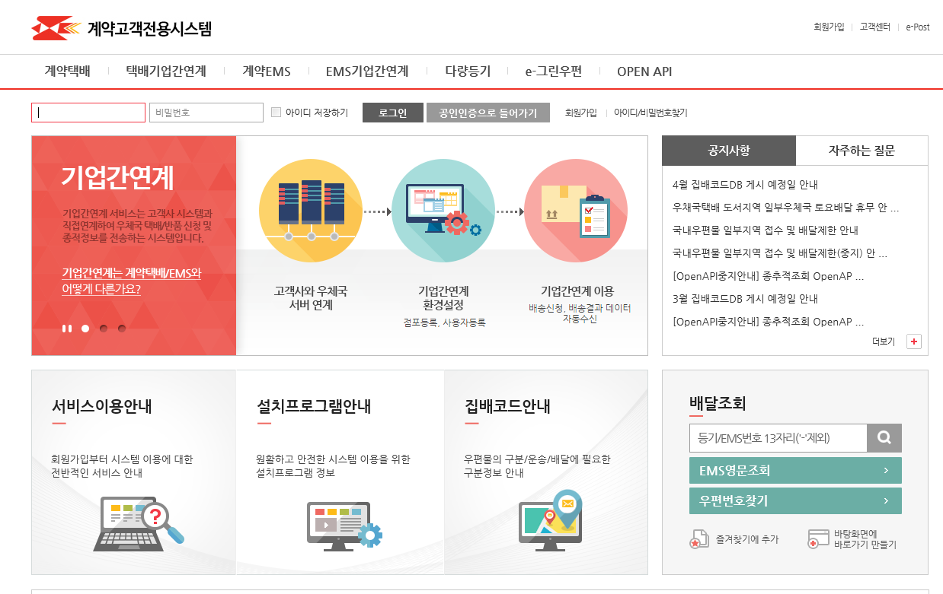

좌측 ‘공지사항’ 클릭
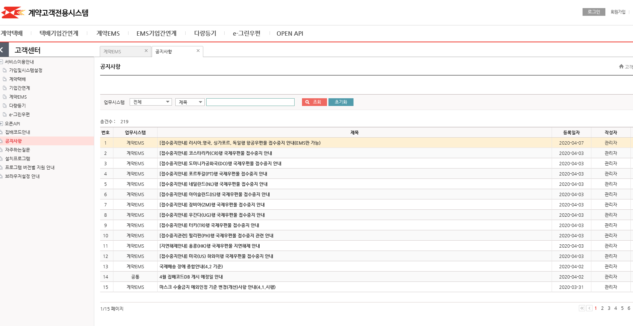
내용 -> 접수 원하는 국가를 입력하여 조회
- 국제배송 장애 종합안내 최신버전 클릭
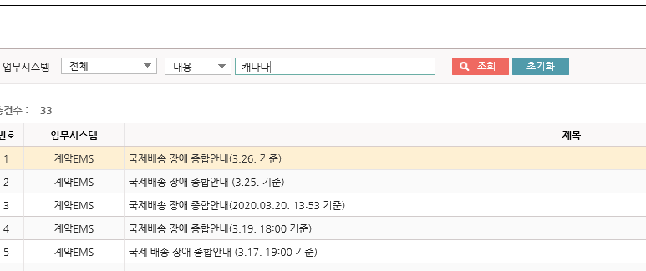
첨부파일 다운로드하여 체크
